17-10-2025
Diego Martínez Menéndez
UO270457@UNIOVI.ES – 71965503k
Informe XLM Esquema
Práctica 5

Archivo XSD
He generado el XSD como se me ha indicado de forma automática, y por eso mismo, he editado los siguientes cambios para poder trabajar los datos como se me pedían en la práctica anterior.
Por otra parte, se pueden ver todos los cambios en el historial de GitHub
- Nada más generar el XSD vemos que la cabecera no está como la de uniovi, por lo que cambiamos eso lo primero de todo.
- Se ha cambiado la de string a ID el tipo del nombre del circuito por ser identificador único, cada circuito es único.
- Lo que hacemos ahora, es cambiar los tipos principales de la aplicación, de string a integer, date, time y por duration.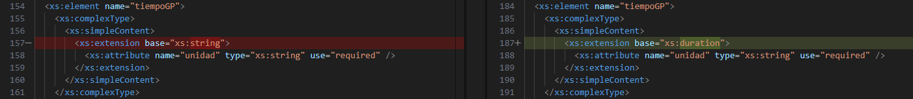
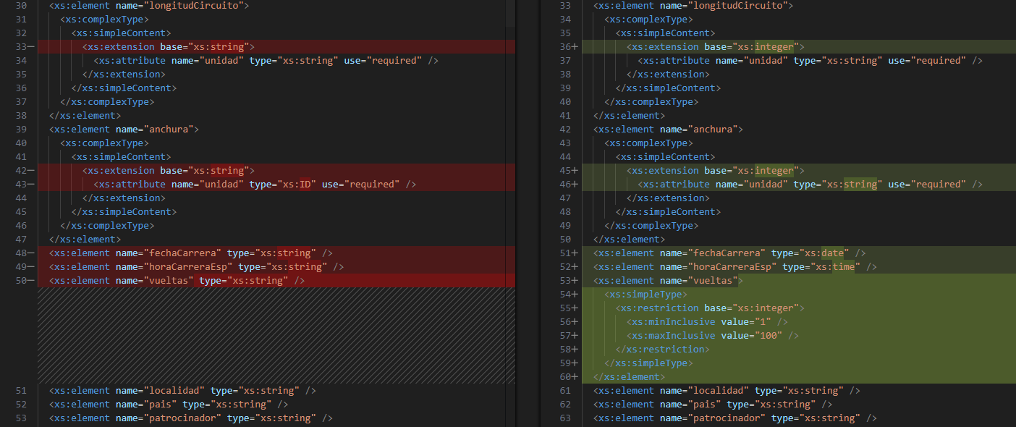
- Se puede ver en la imagen anterior, que se ha puesto una restricción, en la que se indica que las vueltas tienen que ser mínimo 1 y como máximo 100.
- Al igual que las reestricciones del punto anterior, se han realizado cambios en los tipos internos de las coordenadas (latitud, longitud y altitud). 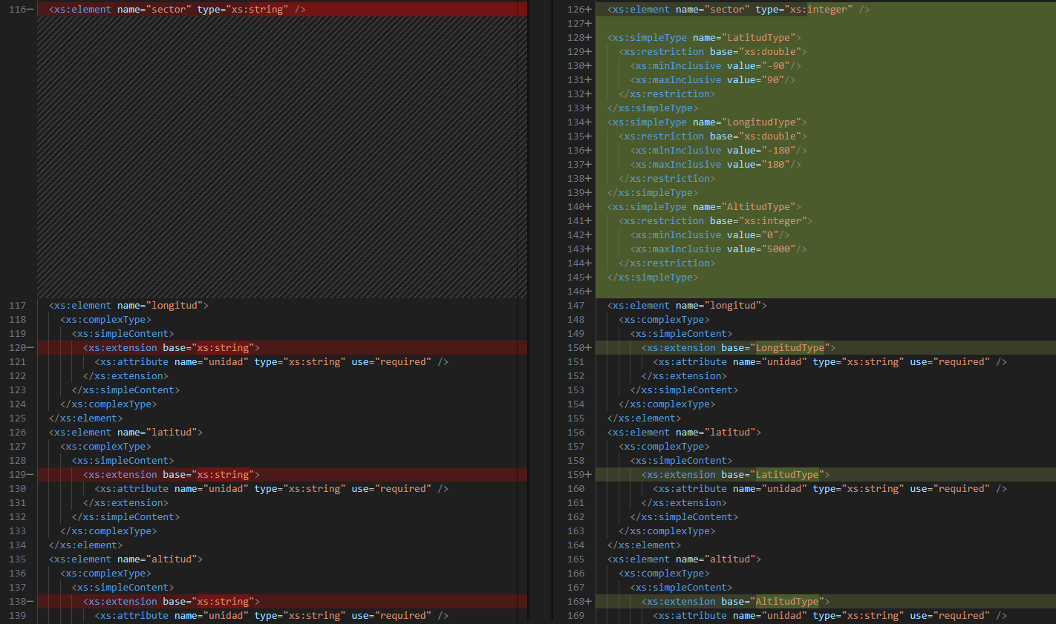
- Se han modificado los mínimos y los máximos acorde a las expecificaciones de la prática anterior, para que esta vez sean exactas. 